國貿系修課Q&A 114.9.1
(有關自由學分、程式設計及全英課程認列釋疑)
※相關規定請同學依照自己的入學學年期查詢應修科目表※
https://reurl.cc/7VLNXd (系網)
- 自由學分課程認列:
- 自由學分定義:
自由選修學分學習範圍為輔系、雙主修、跨領域學分學程、就業學程、微型學程（他系）、PBL課程、磨課師(MOOCs)微學分課程(每門課程1學分，至多認列6學分)及專業自主學習學分(至多2學分)。
- (1)輔系、雙主修課程多為他系必修課程，故可以認列自由學分；
(2)他系選修課程若符合自由定義屬性的課程(例如屬跨、就、微、PBL)，也可以 當自由學分
(3)通識課程若已滿足畢業基本應修規定的學分，額外多修的通識課若屬自由屬性課程(例如屬跨、就、PBL)，則可當自由學分
(4)本系選修課程若已滿足畢業基本應修規定的學分，額外多修的系選修課程若屬自由屬性課程(例如屬跨、就、微、PBL)，也可以當自由學分。
- 如何查詢想選修課程是否符合自由學分範疇?
進入中原大學開課查詢系統，1.左方點選可自行設定顯示欄位，2.勾選跨就微PBL，3.勾選後右方會新增一個欄位顯示該課程是否有被列為(跨就微PBL)，如果有就可以放在自由學分。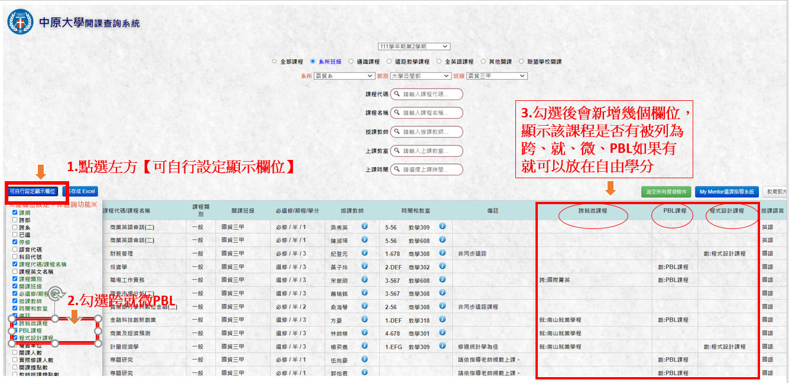

- 磨課師微學分課程認列:
可列入自由選修課程(每門課程1學分，至多認列6學分)。
- 全英課程學分認列
- 二門全英課程，在學期間，修習課程前有全英文字樣(英)的必修、選修、通識，都可認列全英課程。
- 未修過全英課程，要如何查詢有哪些全英的文的課程?
進入中原大學開課查詢系統，點選全英與課程，即可查詢全校所有全英文的課程。
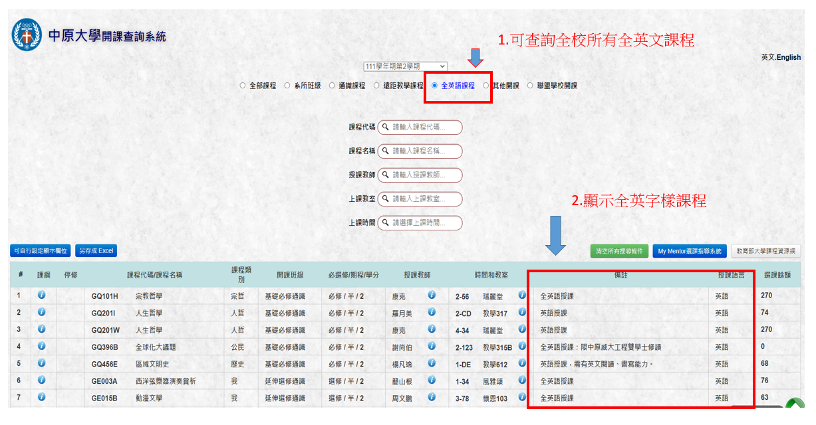
- 程式設計課程學分認列
- 在學期間修習電腦資訊課程2學分以上屬於程式設計課程無論必修、選修、通識課，若系統會在課程前方備註【程】字，就算是已完成。
- 如何查詢修過課程屬於程式設計課程
進入中原大學開課查詢系統，點選其他課程選擇程式設計課程，即可查詢全校所有程式設計課程。

